**Détail du Circuit**

Rue du Moulin Camion Podium à hauteur de la Salle Magaud (D101) –

Route de Dompierre direction Bellevigny (D101) –

(lieu dit) Les Bruyères (D101) –

À gauche (Lieu-dit) La Cornière –

Direction (Lieu-dit) Le Meslier –

(Lieu-dit) Le Meslier –

À gauche (Lieu-dit) La Richerie –

(Lieu-dit) La Bétrie –

(Lieu-dit) La Garlière –

À gauche Rue Joël Constant –

Rue de La Chapelle –

À droite Rue de La Margerie –

À gauche Rue du Vieux Bourg (D37) –

À gauche Rue du Moulin (D101) –

Rue du Moulin Camion Podium à hauteur de la Salle Magaud (D101).

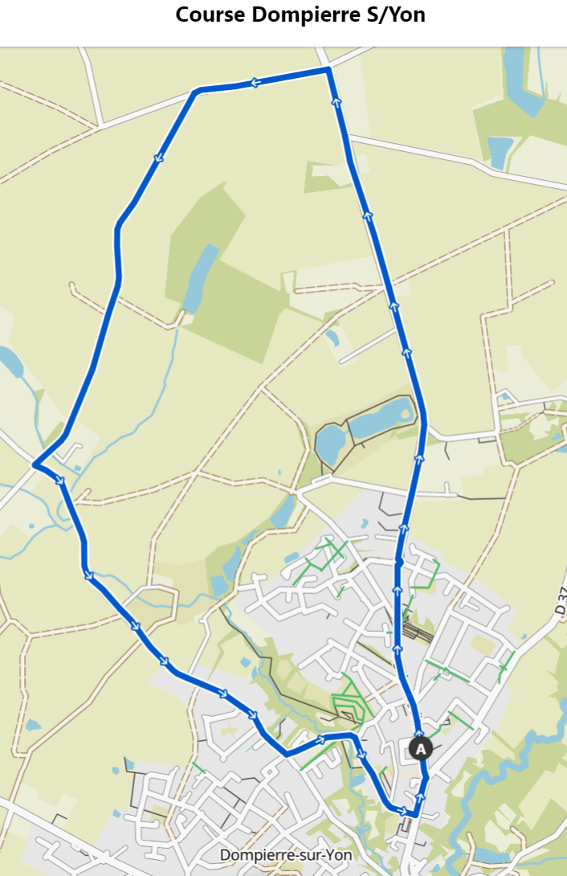

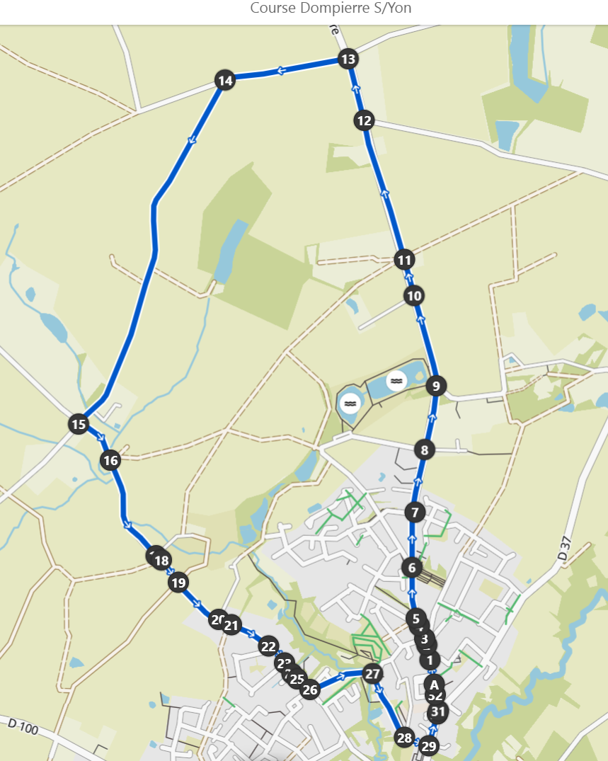

**SIGNALEURS / GANIVELLES**

|  |  |  |
| --- | --- | --- |
| Liste des | | Localisation de l’intersection |
| Signaleur(s) | Nbre Ganivelle(s) |  |
|  |  | 1 - Rue du Moulin / Rue René Couzinet |
|  |  | 2 - Rue du Moulin / Rue Sainte-Elise |
|  |  | 3 - Rue du Moulin / Rue de la Chapelle |
|  |  | 4 - Rue du Moulin / Place des Baradelles |
|  |  | 5 - Rue du Moulin / Place des Baradelles |
|  |  | 6 - Rue du Moulin / Rue des Etangs |
|  |  | 7 - Rue du Moulin / Rue des Orchidées |
|  |  | 7 - Rue du Moulin / Rue de la Paix |
|  |  | 8 – Route de Dompierre / Chemin accès Etang de Malvoisine |
|  |  | 8 – Route de Dompierre / Chemin accès Salle des Hirondelles |
|  |  | 9 – Route de Dompierre / Chemin accès La Haute Braconnière |
|  |  | 10 – Route de Dompierre / Chemin accès Ferme de Malvoisine |
|  |  | 11 – Route de Dompierre / Intersection lieu dit les Bruyères |
|  |  | 12 – Route de Dompierre / La Conière Chemin route de Boulogne |
|  |  | 13 - Route de Dompierre / La Cornière vers Bellevigny |
|  |  | 14 - La Cornière / direct. Le Meslier |
|  |  | 15 - La Richerie / direct. La Bétrie |
|  |  | 16 – La Bétrie / Chemin Rd5 accès vers Etang de Malvoisine |
|  |  | 17 – La Garlière / Chemin Rd5 accès vers Etang de Malvoisine |
|  |  | 18 – La Garlière / Chemin accès Ferme de la Cornière |
|  |  | 19 – La Garlière / Chemin accès vers le Luneau |
|  |  | 20 – La Garlière / Chemin accès vers Etang de Malvoisine |
|  |  | 21 – La Garlière / Chemin accès vers rue des Landes |
|  |  | 22 – La Garlière / Rue des Acacias (entrée 1) |
|  |  | 23 – La Garlière / Rue des Acacias (entrée 2) |
|  |  | 24 – La Garlière / Allée des Potagers |
|  |  | 25 – La Garlière / Chemin accès habitation |
|  |  | 26 – Rue Justinien Gillaizeau / Rue de la Motte / Rue Joël Constant |
|  |  | 27 – Rue de la Chapelle / Rue de la Margerie |
|  |  | 28 – Rue de la Margerie / Accès Parking Centre de Loisirs |
|  |  | 29 – Rue de la Margerie / Rue du Vieux Bourg |
|  |  | 30 – Rue du Vieux Bourg / Accès Parking Résidences de la Margerie |
|  |  | 31 – Rue du Vieux Bourg / Rue du Bois Noir / Rue du Moulin |
|  |  | 32 – Rue du Vieux Bourg / Rue des Jardins |
|  |  | XX – Accès Parking Cantine Scolaire |
|  |  |  |
|  |  |  |
|  |  |  |
|  |  |  |
|  |  |  |
|  |  |  |
|  |  |  |
|  |  |  |